Entrega #3, semana 10

Juan Aguirre, Jorge Imitola, Maria Gabriela Reyes



En términos de usabilidad, tenemos varios de ejemplos lo anterior:

En casos donde el usuario digite una opción no valida, como en el siguiente ejemplo:

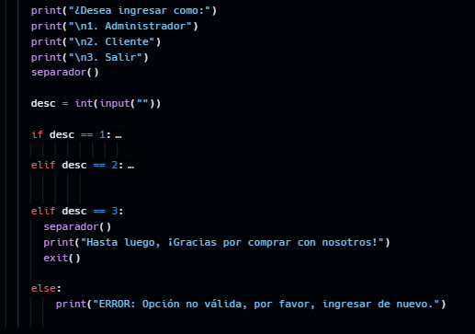

Donde si el usuario coloca la acción sugerida, se le transmite lo que eligió:

* En caso de que haya elegido 1, se le transmitirá que eligió ingresar como Administrador
* En caso de que haya elegido 2, se le transmitirá que eligió ingresar como Cliente
* En caso de que haya elegido 3, se le saldrá del programa
* En el caso que no sea ninguna de las opciones anteriores, se le transmite que la opción elegida no es valida y se vuelve a repetir. (Dentro del submenú, cada numero indica la opción que conlleva)

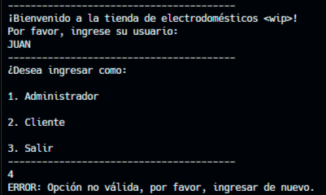

Tambien, se intenta establecer claridad sobre las opciones que el usuario escoje, tomemos el ejemplo del submenú de clientes:

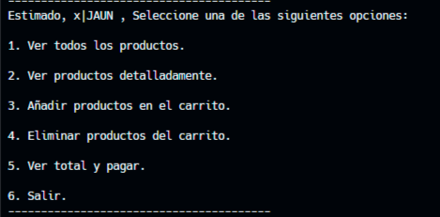

Si uno desea elegir, por ejemplo, la elección de ver los productos, sale lo siguiente:

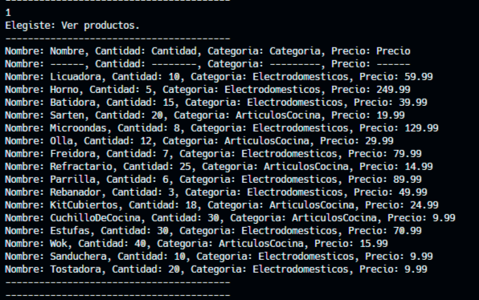

Esto funciona de manera analoga para todas las funciones implementadas en el algoritmo, con el principal fin de ayudar a guiar al cliente en la opción que se encuentra. (Del mismo modo funcionan los separadores, o las cadenas de guiones [--], como un separador y soporte visual).